Nota de Prensa
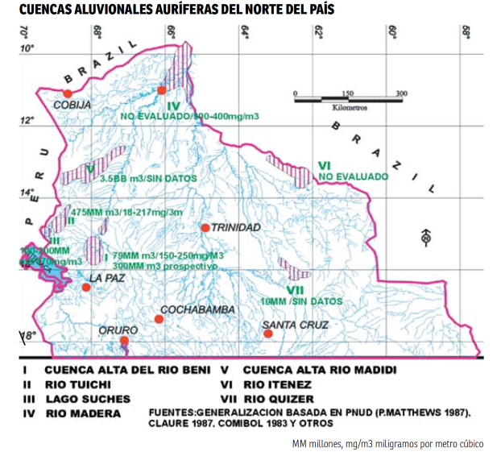

A menudo fungen de patrones, sin importar su origen o razón social.
Capas de cooperativistas se consolidan como clases propietarias de medios de producción

En muchos casos dirigen, vigilan y administran la explotación, dando al socio privado únicamente el retorno de su inversión como beneficio por el financiamiento de las operaciones.
La Paz, mayo 26, (CEDLA).– Mientras ciertos estratos de cooperativistas se consolidan como clases propietarias de medios de producción y rentistas, crece paulatinamente el número de trabajadores que dependen de la venta de su fuerza de trabajo a cambio de una remuneración monetaria, según el informe Extracción de oro en la cuenca Tipuani-Mapiri, elaborado por el sociólogo Neyer Nogales para CEDLA.
Sean peones, trabajadores a contrato, operadores de maquinaria, “representante” o “voluntario”, afirmó el especialista, resultan igualmente requeridos y rechazados por temporadas en esa cuenca del norte tropical paceño, considerada uno de los depósitos aluviales más importantes del mundo.
Por lo menos esa fue la calificación que le dieron en los años 80, la cooperación francesa y la universidad estatal (proyecto ORSTOM-UMSA) en investigaciones a las que accedieron entonces los afiliados de la Federación Regional de Cooperativas (FERRECO), de acuerdo al convenio, aunque ahora se cree que yacimientos más ricos existen en los ríos Tuichi, de La Paz y Madera, de Pando.
Otros trabajadores denominados “barranquilleros” constituyen “una sobrepoblación relativa, anexada por el capitalismo para la producción minera, que se incorpora como parte del ejército de reserva de desocupados, de la clase obrera rural, en espera del llamado de la industria”.
La zona se ubica en el milenario Paleocance Cangallí y comprende, entre otros, los municipios de Guanay, Mapiri y Tipuani de la provincia Larecaja, habitados estos tres por 38 mil personas, la mayor parte de procedencia campesina y con 6.000 indígenas lecos (Censo 2012) articulados a la economía aurífera a través del “barranquilleo” de pequeñas operaciones en playas y asociación con empresas privadas que medran de las tierras comunitarias de origen.
Durante el gobierno del MAS, coincidente con el auge de precios los conflictos entre distintos actores por el excedente han mostrado, subrayó el sociólogo, ciertos cambios, siendo los cooperativistas actores privilegiados, en los derechos sobre la tierra, y con ciertos beneficios extraordinarios y subsidios en la extracción de minerales.
Sin embargo, mostraron también capacidad de negociación y estuvieron incluso dispuestas a ceder parte de sus tierras a comunidades demandantes, o transferirles acciones para asimilarlos al sistema. “Por detrás de estos conflictos está el interés de ganancia y renta de comunarios, cooperativistas y empresarios privados”, agregó.
CAPITALES INVERTIDOS VS. SALARIOS Y FUERZA DE TRABAJO
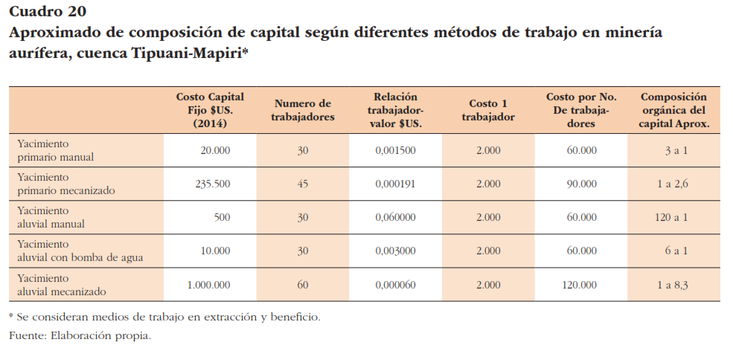
INDIGENAS Y CAMPESINOS AL BARRANQUILLEO
Desde el alza de precios del año 2000 y la intensificada producción en los últimos cinco años, “prácticamente todas las comunidades indígenas conformaron cooperativas o empresas”. Pero carentes de capital y conocimientos mineros “terminan en alianza con capitales privados, es decir que complementa su trabajo agrícola con una renta minera de la tierra, en tanto que la empresa se lleva el grueso de los beneficios”, sustentó Nogales.
Encontró también que en un contexto de desigual participación en los excedentes generados por la minería del oro, “la reducción de las categorías de voluntarios y representantes a favor de los asalariados sin otra denominación”, confirma a capas de cooperativistas como clase propietaria.
Por su parte los barranquilleros en crecimiento, disputan la bonanza aurífera llegando en casos a tener “participaciones notables”, que dan pie, paradójicamente, al “apogeo de rescatistas y comerciantes” y otros actores formales e informales que adquieren el oro en el lugar.
Empleomin, una oficina estatal, identificó a empresas comercializadoras mayoristas y minoristas. Estos últimos rescatistas con capacidad de negociar entre un gramo y un kilo de oro para su reventa, aleado o puro, al mercado de joyería, son un canal informal de acumulación de oro como intermediarios para la venta al Perú y Chile:
Un mecanismo conocido de las casas que compran oro, confirmó Nogales, son los préstamos o “habilito” desde 10.000 hasta 200.000 dólares como pago adelantado por la producción.
EL CAMBIO
A las transformaciones ya generadas por las operaciones auríferas, el incremento de áreas deforestadas y contaminación, el cambio en el entorno ambiental es evidente, aseguró Nogales, por la construcción del corredor Guayaramerín-Yucumo, según los proyectos regionales IIRSA-CAF que inciden en el aumento de actividades agrícolas y la extracción de madera en ciertas zonas.
Tras recoger para su estudio cifras y testimonios en la zona de explotación, dio particular énfasis a los cambios en las relaciones sociales de producción –la transición desde un sector heterogéneo hacia una producción de alto capital– y a las diversas formas de explotación en esa cuenca, estableciendo la variedad de segmentos de los actores.
“Tomando en cuenta que los habitantes ―no ya insertos en cooperativas y empresas― realizaron en cierto momento el barranquilleo, se puede decir que el desarrollo del capitalismo trastrocó hasta los últimos espacios de esta región rural”, concluyó.
Dotados de tecnología, “ los socios se han alejado aún más de ser productores directos, han fortalecido su perfil como propietarios privados de acciones y explotadores de mano de obra, es decir capitalistas en sentido estricto, así como reforzaron su rol como vía de ingreso del capital privado”.
Nogales reiteró que, los cambios muestran la consolidación de fracciones capitalistas industriales y rentistas de la tierra en los socios cooperativistas, así como el incremento de obreros asalariados que genera la industria en una fase de elevada mecanización, aunque también señaló la dependencia respecto de otros socios capitalistas más fuertes.
La mayor parte tiene una participación minoritaria, 20 a 30%, sobre los beneficios que se generan por la venta del oro y ninguna cooperativa sobrepasa el 50%.
Ello refleja que a pesar del control de la tierra que detentan formalmente las cooperativas “muchas no gozan de autonomía, están subordinadas a capitales privados, o se van transformando hacia empresas”.

